Sœur Marie-Théo, coureuse de marathon pour Dieu :
La course comme une prière

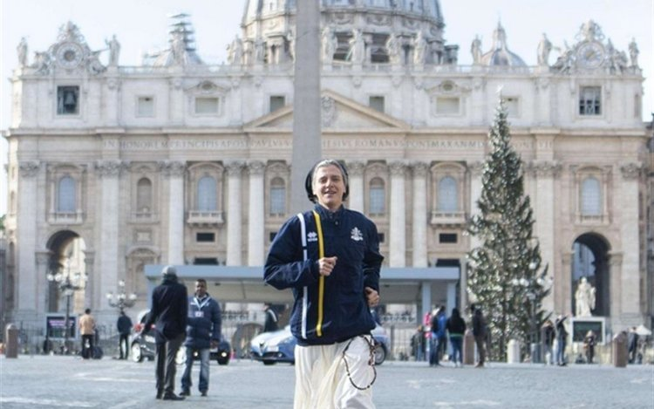

« J’ai la course dans le sang, peut-être parce que je suis la fille d’un champion ». A la voir ainsi en tee-shirt et bermuda, on n’hésite pas à la croire. En vérité, Marie-Théo Puybareau Manaud (« Je tiens à mon nom tout entier parce qu’il dit quelque chose de moi il parle de ma vocation ») est la fille de deux enseignants, et le "champion" dont elle parle est saint Dominique : « Si vous saviez combien de kilomètres à pied a parcouru saint Dominique durant sa vie pour rejoindre des hommes et des femmes, des frères et des sœurs, et leur offrir la Miséricorde ! ».
Sr Marie-Théo, provinciale de la province italo-suisse de la Congrégation Romaine de Saint Dominique, est une marathonienne déterminée et forte de l’Athletica Vaticana : première association sportive ayant son siège à la Cité du Vatican, depuis le 1er janvier dernier à la suite d’une entente bilatérale avec le Coni et affiliée à la Fédération italienne de l’athlétique légère. (l’Athlétique Vaticane est aussi affiliée à la Fispes, fédération athlétique paralympique, et a voulu accueillir parmi ses membres honoraires deux jeunes migrants de la Gambie et du Sénégal).
Soixante hommes et femmes, religieux et laïcs, passionnés de prière et de course, se retrouvent de bon matin, souvent le long du Tibre, dans la zone de Saint Pierre, en chaussures de tennis et beaucoup d’énergie dans les jambes. La Secrétairerie d’État leur a permis de « constituer une équipe » : le 20 janvier prochain aura lieu à Rome l’ouverture officielle, à l’occasion de la 20ème édition de la Course de Miguel.
Parmi tant d’histoires personnelles, il y a la recherche commune d’un dialogue avec le Seigneur à travers le sport. « J’ai grandi entre la paroisse, le scoutisme et le Renouveau Charismatique », nous raconte sr Marie-Théo. « Je me suis passionnée pour les études de psychomotricité et pour le concept de base du mouvement comme source d’équilibre, d’harmonie et d’unité de toute la personne. C’est en somme un regard sur la personne dans son unité entre le corps l’âme et l’esprit, appelée à vivre sa beauté dans toute la dimension d’être créée et aimée par Dieu. Donc, mouvement, unité, dignité ». Avant son entrée dans la vie religieuse, munie d’un diplôme de psychomotricité, sr Marie-Théo a travaillé durant une année avec des jeunes autistes.
Amateur de tennis, de ski et de natation, motard néophyte, cette sœur aux yeux couleur de mer a toujours été, depuis toute petite une aventureuse. « J’ai découvert la course à Rome », et elle ajoute « moins par conviction que pour partager une activité quasi communautaire : nous étions de jeunes sœurs, et nous avons eu l’idée d’aller courir ensemble, de temps en temps le samedi matin à la villa Pamphili. Mais j’avoue qu’au bout d’une demi-heure, j’avais hâte de m’arrêter et de revenir à la maison… Puis nous avons pris goût à courir. J’ai surtout découvert que la course pouvait devenir un espace de solitude, de détente, de relâche, pour vivre et sentir mon unité, me sentir vivante en tout moi-même ».
En conscience, « je peux dire que j’ai couru pour ne pas crier ou pour ne pas pleurer quand la route se faisait plus dure. J’ai couru pour ne pas lutter avec moi-même ou avec les autres, pour me sentir vivre, en mouvement ; pour ne pas penser, pour sentir seulement la respiration, l’effort, la fatigue, la vie qui palpite dans le battement du cœur ; pour jouir, remercier, exulter, pour chanter la beauté de la vie. J’ai couru par plaisir. J’ai couru seule mais de toutes façons, au fond de moi, accompagnée de mille personnes : la famille, les sœurs, les amis. Par-dessus tout, j’ai toujours couru avec Jésus qui se faisait proche dans la tempête comme dans la joie. J’ai aussi couru pour penser, méditer, réfléchir, je me suis rendu compte ensuite, que je voyais tout différemment : cela monte de l’intérieur, pas à pas, au rythme de la respiration comme au rythme de l’Esprit.
En 2012, presque par hasard, la dominicaine s’est trouvée sur la ligne de départ de la première compétition, pour un parcours de 5 km dans le centre de Rome.
« J’étais alors une jeune prieure de ma communauté Via Cassia. Je me suis inscrite, poussée par un professeur de notre École St-Dominique et j’ai pensé que j’aurais dû en parler avec les autres sœurs. En somme, on n’avait jamais vu une chose pareille : courir, d’accord, mais participer à une compétition, de plus en tant que dominicaine, c’est autre chose ! Timidement, avec prudence et aussi un peu de crainte, j’ai demandé à mes sœurs ce qu’elles pensaient : leur réponse a été enthousiaste. Dès le début, mes sœurs ont été mes premières et mes plus fidèles supporteurs.
Ce fut un début… sans fin. « Après les 5 km, j’ai essayé les 10 km avec la HungerRun. Puis je suis passée au 13 km avec l’AppiaRun. Une belle fatigue, mais quelle joie de franchir la ligne d’arrivée en lançant toutes mes forces dans les derniers mètres. Et à ce moment-là, j’ai pensé : courage, maintenant je dois parcourir la moitié du marathon (21 km 097). J’ai relevé le défi que je me suis lancée à moi-même, en me mettant au travail pour préparer toute seule le parcours Rome-Ostie. Courir sur la classique montée de la compétition m’a donné l’occasion d’une belle méditation : oui, tandis que je transpirais, essoufflée et en pensant "mais qui me fait faire ça", je me suis souvenue des paroles de saint Paul aux Philippiens : "Je cours droit au but, pour remporter le prix auquel Dieu m’a appelé d’en haut en Jésus Christ."
J’ai pensé alors que la volonté que je mettais, les forces que je déployais pour arriver au but étaient aussi un encouragement dans la suite du Christ ! Éprouver combien de force me venait de la détermination sportive m’a donné une belle impulsion pour ma vie de foi quotidienne. Si tu fais des efforts pour la course, si tu les fais pour te dépasser toi-même afin de franchir la ligne d’arrivée, la joie de parvenir au but, pour la satisfaction de savoir que tu l’as fait, à plus forte raison, ta vie avec Jésus, et pour tes frères peut revêtir cette même vigueur passionnante ».
Selon sr Marie-Théo, le secret d’un coureur, mais aussi d’un chrétien, est la respiration, « c’est là que je reçois la force diffusée dans tout mon corps. La respiration, donc comme véhicule des forces qui entretiennent les muscles. C’est ainsi que j’ai perçu la présence de l’Esprit dans le corps qui est l’Église, précisément comme la respiration qui donne mouvement et force, qui pousse au-delà des frontières, qui unifie et propage vie, force, courage. En bref, l’Esprit comme source de joie ». Ce qui ne s’oublie pas ? « A la Via Pacis de 2018 : A cause d’un déséquilibre banal - je voulais prendre au vol une grappe de raisin - je me suis retrouvée par terre. A ce moment il y avait à côté de moi deux pace maker (athlètes qui se mettent à la disposition des coureurs pour mesurer un pas régulier). Immédiatement ils se sont occupés de moi. Je me suis relevée rapidement, j’ai repris la course avec le désir redoublé d’arriver au but. Franchie la ligne d’arrivée, une surprise ! Une des deux pace maker m’attendait pour me féliciter et prendre tout de suite la médaille et me la mettre au cou : quel beau geste, quelle belle attention de la part d’une inconnue pour une inconnue. Et cependant sœurs dans la course ».
Maintenant un nouveau chapitre s’ouvre pour elle et ses camarades d’équipe. « Avec l’Athlétique Vaticane, on me propose de courir dans une famille qui est l’Église, une famille qui court avec la foi et l’amour comme carburant. Jésus n’a besoin d’aucun drapeau, mais que c’est beau de témoigner de la joie, de la vie, de la respiration, de la plénitude qu’il nous offre. Qu’il est beau d’expérimenter ensemble, dans l’effort et dans la fatigue, dans la joie et le plaisir, la communion la solidarité, l’attention à l’autre. Qu’il est beau de courir pour dire toi tu comptes pour moi, moi je cours aussi pour toi…je cours avec toi, nous courons ensemble ! Et alors nous courons avec nos pieds pour donner de la force à notre espérance, de la réalité à la justice, un visage à l’amour. »

